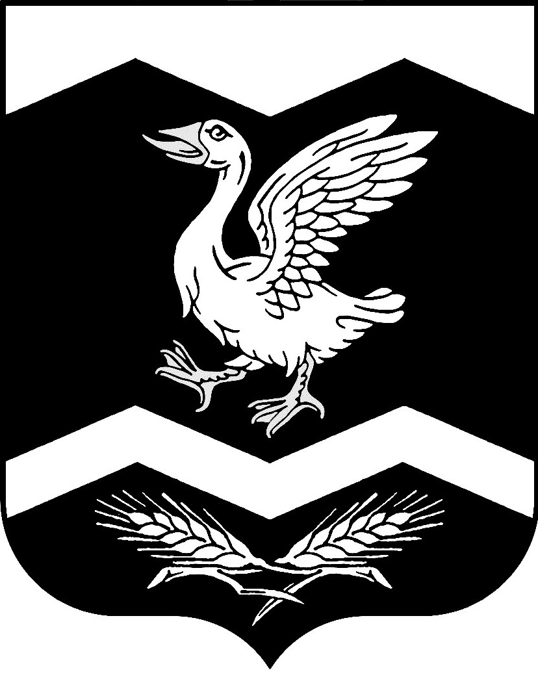

КУРГАНСКАЯ ОБЛАСТЬ

ШАДРИНСКИЙ РАЙОН

АДМИНИСТРАЦИЯ ОЛЬХОВСКОГО СЕЛЬСОВЕТА

ПОСТАНОВЛЕНИЕ

от 21.03.2017 г. № 6
с. Ольховка

О прекращении права постоянного бессрочного пользования земельным участком в с. Ольховка Шадринского района Курганской области

Рассмотрев заявление Нелюбиной Валентины Васильевны и представленные документы, руководствуясь статьей 53 Земельного кодекса Российской Федерации, пунктом 3 статьи 3.3 Федерального закона от 25.10.2001 года № 137-ФЗ «О введении в действие Земельного кодекса Российской Федерации», статьей 36 Устава Ольховского сельсовета Шадринского района Курганской области -

ПОСТАНОВЛЯЮ:

1. Считать прекращенным право постоянного бессрочного пользования земельным участком с кадастровым номером 45:20:020803:172, площадью 500 кв. метров, категория земель – земли населенных пунктов, разрешенное использование «для личного подсобного хозяйства», адрес (описание местоположения): Местоположение установлено относительно ориентира, расположенного в границах участка. Почтовый адрес ориентира: обл. Курганская, р-н Шадринский, с. Ольховка, предоставленное Фроловой Татьяне Васильевне.
2. Контроль за исполнением настоящего постановления оставляю за собой.

Глава Ольховского сельсовета Г.В.Сецко

